二月份大事记
4日，学校领导除夕慰问在岗工作人员和南非公派留学生
农历己亥年除夕，党委书记苏东民、校长孔凡士、副校长董黎生专程看望慰问坚守工作岗位的一线值班人员和南非公派留学生，向他们致以诚挚的问候和新春的祝福，并送上节日慰问品。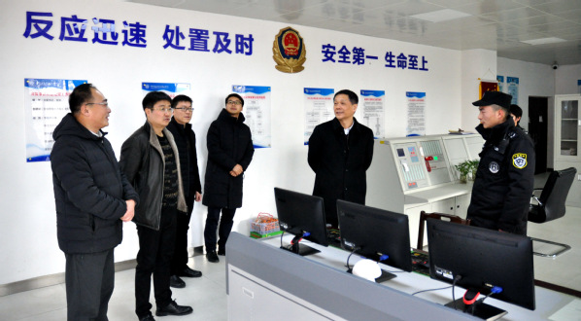
21日上午,校党委中心组专题学习第二十六次全国高校党的建设工作会议精神
学校召开党委中心组集中学习会，专题学习第二十六次全国高校党的建设工作会议精神。校党委学习中心组成员参加了会议，会议由党委书记苏东民主持。
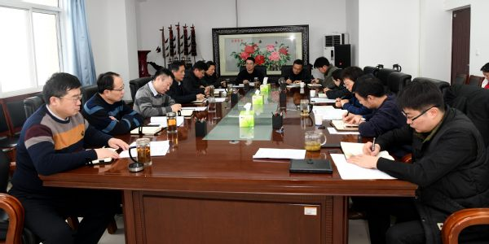
24日上午，学校召开2019年度工作会议学校在办公楼第一报告厅召开2019年度工作会议
校领导班子成员出席会议，全体教职工共900余人，通过网络直播，分别在1个主会场、11个分会场同步参加会议。会议由党委副书记、纪委书记谢乾主持。
